**Отчет по выполнению плана работы комиссии по контролю  организации и качества питания за I и II четверть  2023-2024 учебного года**

**В ноябре - декабре 2023 г. в МБОУ СОШ №3 г. проводились  очередные мероприятия родительского контроля по организации горячего питания.**  
**Школьную столовую посетили члены комиссии по осуществлению контроля  организации горячего питания обучающихся в начальной школе МБОУ СОШ № 3**

**В ходе родительского контроля было проверено:**

- соответствие предлагаемых блюд ежедневному меню;

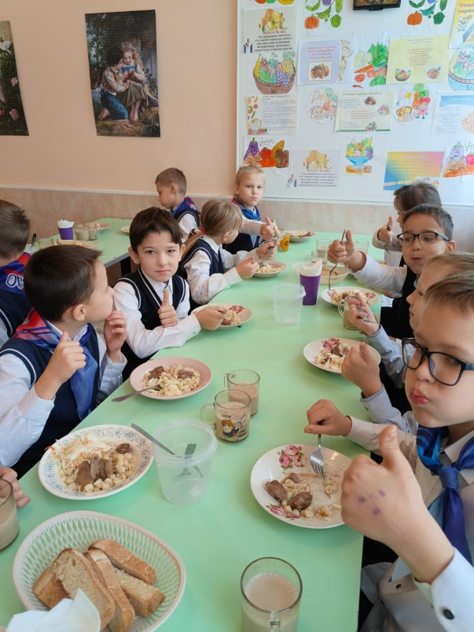

- условия хранения продуктов питания;

- соответствие готовых блюд нормам;

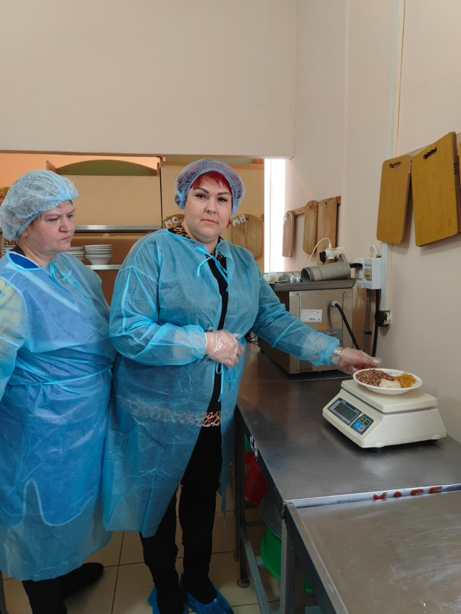

- качество посуды, обеденных столов, стульев;

- процент пищевых отходов.

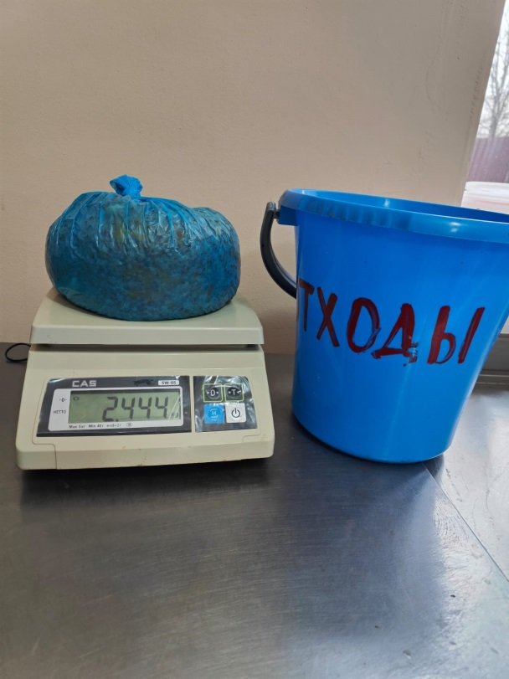

По  результатам  проверки  были составлены акты, замечаний не выявлено.

